Будьте мудры и последовательны

и у вас всё получится

**Контакты**

**Дни консультаций**

**педагога-психолога ДОУ:**

Понедельник с 15.00 до 18.00

Пятница с 15.00 до 18.00

**Адрес электронной почты:**

mbdou13@mail.ru

**Телефон для связи:**

8-912-285-17-58

Составитель: педагог-психолог

Юлия Наумовна Вольфсон

МБДОУ-детский сад комбинированного вида № 13

**Семь причин детской агрессии**

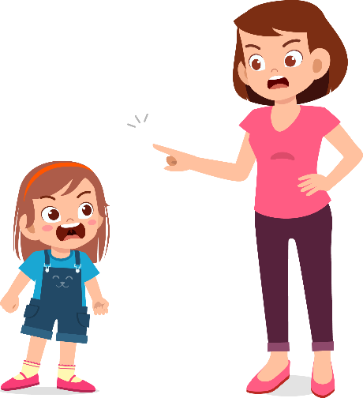

памятка для родителей

г. Екатеринбург, 2023 г.

**Причина 1. Негативная самооценка.**

**Что делать родителям:** как можно чаще хвалить ребенка, не стесняться проявлять любовь к нему. Никогда не осуждать самого ребенка («Ты плохой, потому что так делаешь»), а только его действия («Мне не нравится, что ты поступил плохо, поскольку сделал кому-то больно»).

**Причина 2. Страх.**

**Что делать родителям:** научите ребенка защищать себя, словесно выражая свою агрессивность, определяя собственное эмоциональное состояние

**Причина 3. Реакция на запрет.**

**Что делать родителям:** в разумных пределах необходимо разрешать ребенку быть независимым. В случае отказа аргументировано объясните причину запрета. Если желание ребенка несвоевременно переключите его внимание на что-то другое или предложите компромисс.

Устанавливайте правила поведения. Заранее обговаривайте с ребенком правила поведения.

**Причина 4. Не может справиться со своими чувствами.**

**Что делать родителям:** остановите ребенка. Для него очень важно, чтобы вы справились с его агрессией: тот, кто тебя защитил от себя самого, сможет защитить и от внешних опасностей. Агрессивность ребенка возросла до высокой степени и угрожает увечьями ему самому или окружающим? Примените силу: подойдите сзади и прижмите его руки, обхватите его ноги своими и берегите свой подбородок от его головы. У малыша должно создаться впечатление: вы сдерживаете его, поскольку хотите успокоить, а не нападаете, проявляя агрессивность.

**Причина 5. Усталость.**

**Что делать родителям:** когда дети устают, их возбуждение начинает нарастать. От этого они устают еще больше, и дело кончается срывом. В таком состоянии ребенок не может успокоиться сам, помогите ему: обнимите, усадите на колени, начните качать, как маленького, нашептывайте на ушко что-то ласковое и спокойное. Все подвижные игры прекращайте за два часа до сна. Старайтесь соблюдать режим дня и строго придерживаться введенных правил.

**Причина 6. Переадресация агрессии.**

**Что делать родителям:** если в семье дерутся, кричат друг на друга или ребенок оказывается крайним в ссорах родителей, он перенимает этот стиль поведения. В таких семьях детей наказывают часто и несправедливо. Чем более жестокие требования предъявляются ребенку дома, тем более агрессивным он будет в своих проявлениях.

**ПРИЧИНА 7. Жажда власти.**

Речь идет о детях с так называемыми нарушенными привязанностями («Я никому не нужен, ну и не надо!»).

**Что делать родителям:** нужно завоевать авторитет. Значимыми качествами для такого ребенка являются справедливость и сила. Когда ваш авторитет не вызывает сомнений, следует вовремя твердо сказать ребенку: «Я не позволю тебе это делать».